**Прокуратура города Братска Иркутской области**

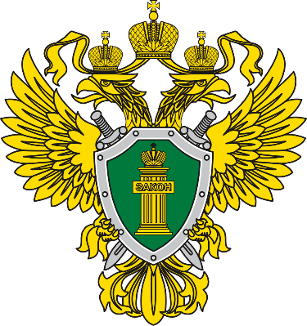

***ПАМЯТКА***

***о безопасности на водных объектах***

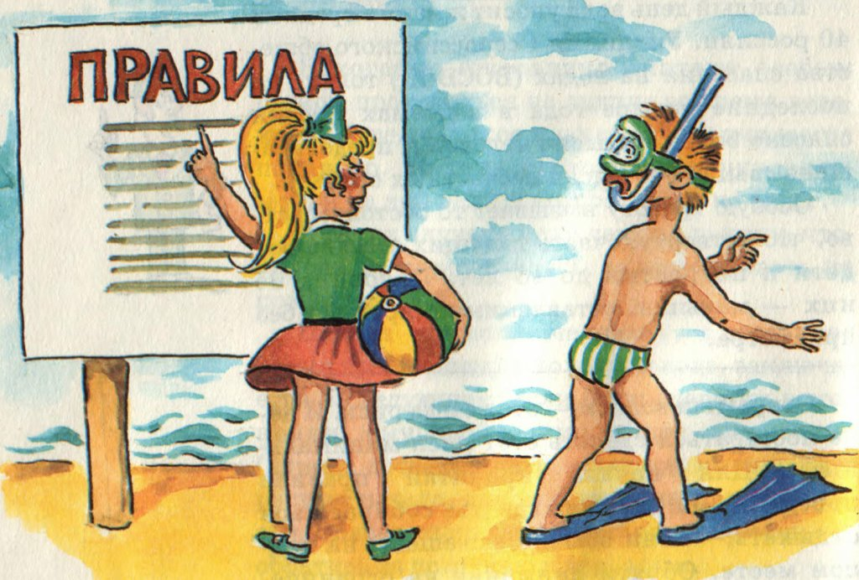

Лето – это весело! Но вода может быть опасной. Прочитай этот буклет и запомни, как правильно себя вести!

***г. Братск, 2025***

***Правила поведения у воды:***

* Не ходи к воде один! Только со взрослыми.
* Не ныряй в незнакомых местах! Это может быть опасно.
* Не играй на крутых берегах! Можно упасть в воду
* Не заплывай за буйки! Там глубоко и опасно.



***Если ты попал в беду:***

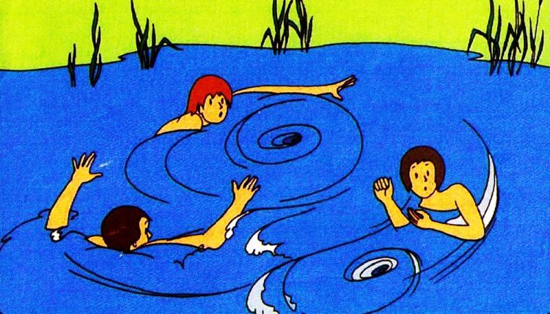

* Кричи: «Помогите! Тону!»
* Не паникуй! Ляг на спину и держись на воде.
* Хватайся за плавающие предметы!
* Не цепляйся за других детей!

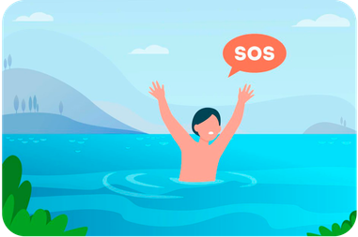

***Когда вода особенно опасна?***

* Не купайся в грозу! Молния бьет в воду.

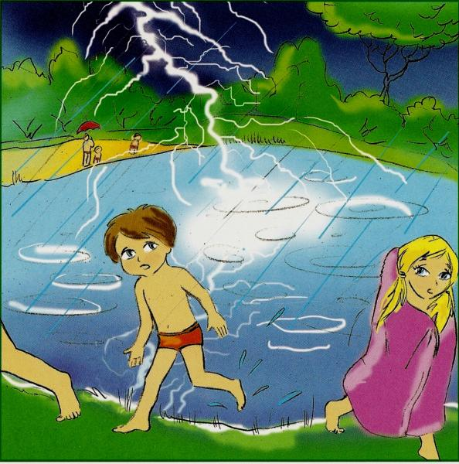

* Не заходи в воду, если видишь волны или водоворот! Это очень опасно



***Проверь, запомнил ли ты?***

* Можно ли купаться без взрослых?
* Что делать, если тебя уносит течение?
* Можно ли нырять там, где мелко?



***Расскажи эти правила родителям и друзьям, будь осторожен на воде!***

